吉利汽车湘潭公司招聘简章

浙江吉利控股集团始建于1986年，1997年进入汽车行业，旗下拥有吉利汽车、领克汽车、沃尔沃汽车、Polestar、宝腾汽车、路特斯汽车、伦敦电动汽车、远程新能源商用车、太力飞行汽车、曹操专车、荷马、盛宝银行、铭泰等众多国际知名品牌。各品牌均拥有各自独特的特征与市场定位，相对独立又协同发展。公司总资产超过3300亿元，连续八年成为“财富”全球500强企业。
湖南吉利汽车部件有限公司（以下简称湘潭公司）是浙江吉利控股集团为响应国家“中西部开发战略”号召，布局长江中游城市群的重要战略生产制造基地，位于国家级湘潭经济技术开发区内、长株潭城市圈交通核心区。公司于 2006 年 4 月成立，员工总数超过 3000 人。自 2013 年连续成为湖南省百亿企业、湖南省民营企业 100 强企业。
公司坚持“持续投入、滚动发展”的发展模式，拥有全新新能源 SUV 缤越、远景轿车两大产品平台，生产涡轮增压节能汽油 SUV、插电式混合动力 SUV 等车型，公司年产销量超 20 万辆以上。
一、 招聘岗位及需求人数
招聘岗位 | 人数 | 要求
实习生 | 40 | 身体健康，能吃苦耐劳，遵守各项规章制度，服从公司安排，裸露部位无纹身（期望学生搭到岗时间6月底，7月上旬）
二、薪酬
1、入职培训期（约3-6天），享受免费的知识技能培训，补贴标准为70元/天；
2、薪资：
学岗期间（约5-10天）：底薪（2000）+补贴（500元）+加班工资（8小时以外算加班），预计2600-3000元
实习期：
第一个月：产量绩效*70%+补贴（500元/月）+奖金（预计3200元/月-3400元/月）
第二个月：产量绩效*80%+补贴（500元/月）+奖励（预计3400元/月-3700元/月）
第三个月：产量绩效*90%+补贴（500元/月）+奖励 （预计3500元/月-4000元/月）
第四个月享受正式工待遇：工资进行转正4000元/月-5000元/月
3、每月评选10%-20%人员为优秀实习生，优秀实习生奖励300元；

三、工作时间
工作时间：工作六天休息一天（一般周天固定休息），日工作时间 10小时左右（8小时外算加班）；

四、生活环境
公司宿舍：住宿标准6人间，带有独立浴室和卫生间，配有空调及热水器
公司食堂：用餐在9-15元/餐，自主选择，南北风味俱全，卫生安全，经济实惠
健身房：食堂四楼是健身房，对员工免费开放
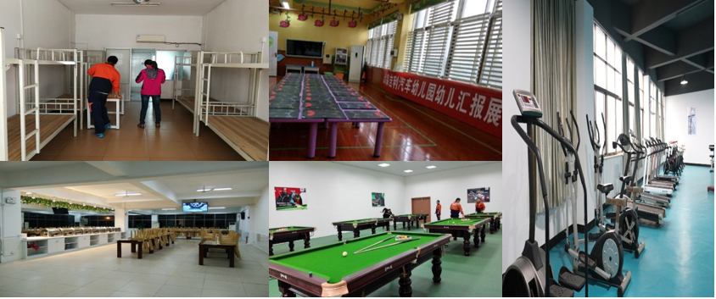

五、薪酬福利
基本福利： 入职购买商业保险、生日福利、生育福利、节假日福利、高温补贴、
特色福利：员工生日 Party、团队拓展
业余活动：健身房、乒乓球室、青年联谊、游戏竞技、趣味运动会、
其他奖金：改善奖、月度优秀之星奖、优秀实习生奖、项目发布奖、经营体奖金、专利奖金
生活配套：生活区内有篮球场、免费健身房、乒乓球室、台球室
职业发展：入职员工可选择管理、技能、专业三条职业发展通道
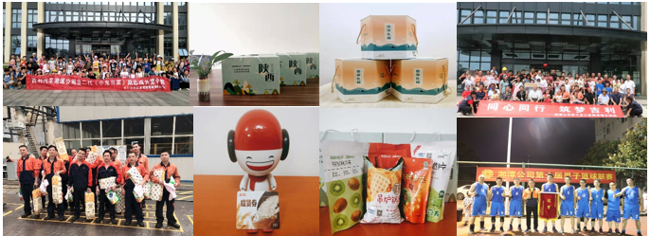

六、公司地理位置
湖南吉利汽车湘潭公司位于湖南省湘潭市国家级湘潭经济技术开发区内、长株潭城市圈交通核心区，交通便捷，从公司到高铁站（湘潭北站）只需10分钟左右车程，从高铁站到省会长沙只需12分钟，到火车站（湘潭火车站）只需30分钟左右车程；公司周边 1 公里范围内有大型社区，社区内有酒店、时尚餐厅、健身房、球场、网吧、电影院、KTV、大型购物超市等场所。

湖南吉利汽车部件有限公司

